Начальная страница <- ЕГАИС <- Документы для учета алкогольной продукции <- Документ «Поступления алкогольной продукции»

Закладка «Товары» документа «Поступления алкогольной продукции»
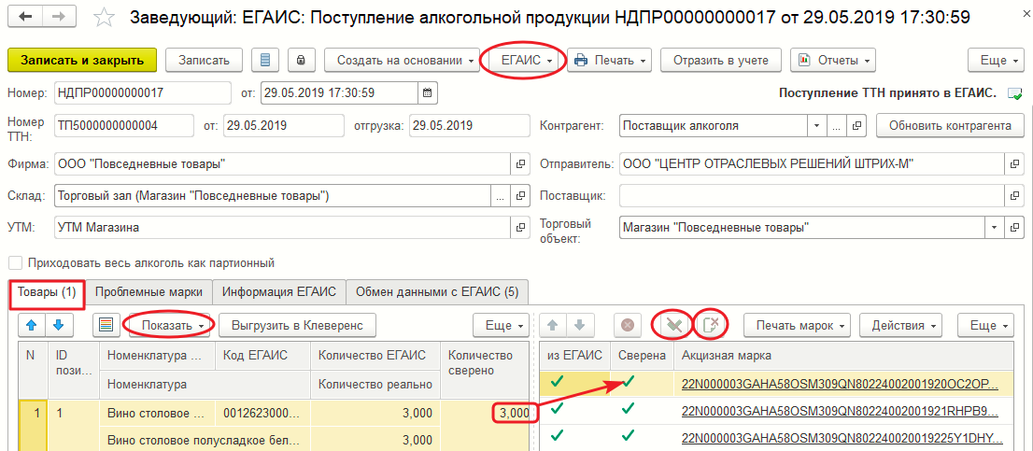Форма документа «Поступление алкогольной продукции»
Табличная часть закладки «Товары» документа «Поступления алкогольной продукции» содержит следующие реквизиты:
- «N» – порядковый номер товара в документе;
- «Код*» – порядковый номер товара в справочнике «Номенклатура»;
- «Основной штрих-код*» – основной штрих-код товара в базе конфигурации;
- «ID позиции» – идентификационный номер позиции товара, под которым он записан в ТТН ЕГАИС;
- «Номенклатура (ЕГАИС) » – наименование товара по базе ЕГАИС. Поле заполняется из ТТН. При поступлении нового товара его реквизиты записываются в справочник «Номенклатура ЕГАИС»;
- «Номенклатура» – наименование товара в базе предприятия. Реквизит может быть заполнен как вручную, так и автоматически, если ранее товар уже поступал, и для него в документе «Поступления алкогольной продукции» было установлено сопоставление с номенклатурой магазина. Если графа «Номенклатура» автоматически не заполнилась, её следует сопоставить номенклатуре ЕГАИС вручную (см. ниже);
- «Количество (ЕГАИС)» – количество товара данной позиции по данным ЕГАИС;
- «Количество (реально)» – фактическое количество поступившего товара;
- «Единица» – базовая единица измерения номенклатуры;
- «К.» – коэффициент базовой единицы измерения товара;
- «Цена за ед.» – цена за единицу товара по данным ЕГАИС;
- «Peг. N- раздела «А» спр. к ТТН» – регистрационный номер раздела «А» справки к ТТН, зафиксированный в ЕГАИС (передается в базу ЕГАИС производителем алкоголя);
- «Peг. N- раздела «Б» спр. к ТТН» - регистрационный номер раздела «Б» справки к ТТН, зафиксированный в ЕГАИС;
- «Код ЕГАИС» - код товара в базе ЕГАИС.
_*Примечание__. Графа добавляется в табличную часть документа если выполнена соответствующая настройка в закладке «Оформления и дополнение форм» функции «Мои настройки».
При нажатии кнопки «Показать» -> «Реквизиты номенклатуры ЕГАИС» в табличную часть закладки «Товары» добавляется поле «Производитель /импортер для декларации» – наименование фирмы по базе ЕГАИС, которая произвела данный алкоголь или его импортировала.
При нажатии кнопки «*Показать» -> «Поля данных по разделам «А»/«Б»» в табличную часть закладки «Товары» добавляются поля:
- «Предыдущий раздел «Б»» - регистрационный номер раздела «Б» справки к ТТН, по которой поставщик покупал предыдущий товар у производителя;
- «Идентификатор упаковки» – реквизит документа, предусмотренный форматом передаваемого сообщения ЕГАИС, в настоящий момент не используется;
- «Количество в партии» – количество единиц товара в партии производителя. Заполняется согласно печатной форме раздела «А» справки к ТТН, по которой приобреталась номенклатура, поле №2;
- «Номер партии» – реквизит документа, предусмотренный форматом передаваемого сообщения ЕГАИС, в настоящий момент не используется;
- «Дата розлива» – дата производства алкогольной продукции. Заполняется согласно печатной форме раздела «А» справки к ТТН, по которой приобреталась номенклатура, поле №3;
- «Номер ТТН производителя» – номер ТТН отгрузки товара производителем. Заполняется согласно печатной форме раздела «А» справки к ТТН, по которой приобреталась номенклатура, поле №10;
- «Дата отгрузки ТТН производителем» – дата пересылки ТТН производителем товара в базу ЕГАИС. Заполняется согласно печатной форме раздела «А» справки к ТТН, по которой приобреталась номенклатура, поле №9.
При нажатии кнопки «*Показать» -> «Раздел А текущей строки (для редактирования диапазона акцизных марок)» на экран выводится форма с данными раздела «А» справки к ТТН. Форма имеет закладку «Диапазоны марок» в которой можно добавить/отредактировать диапазон марок поступивших по данной ТТН.

Сопоставление номенклатуры и номенклатуры ЕГАИС
ЕГАИС ведет свою классификацию товара. Для каждого нового товара, указанного в ТТН ЕГАИС, его реквизиты автоматически заносятся в новый элемент справочника «Номенклатура ЕГАИС».
При заполнении табличной части закладки «Товары» необходимо сопоставить данные из ТТН ЕГАИС с фактически поступившим товаром, его сопроводительными документами и номенклатурой магазина. Наименование товара по базе конфигурации может быть заполнено как вручную, так и с помощью сканера штрихкода. Если ранее номенклатура ЕГАИС уже поступала, и для нее было установлено соответствие с номенклатурой конфигурации, то реквизит «Номенклатура» в документе заполняется автоматически. Связь номенклатуры магазина и номенклатуры ЕГАИС хранится в регистре сведений. Она доступна в закладке «Связи номенклатуры» элемента справочника «Номенклатура ЕГАИС». Такая связь заносится в справочник после того, как ТТН будет утверждена в ЕГАИС.
При сопоставлении товара следует обратить внимание на совпадение и правильность заполнения всех реквизитов алкогольной продукции в номенклатуре ЕГАИС и в номенклатуре магазина. Если какие-то реквизиты все-таки расходятся, то после утверждения накладной в базе ЕГАИС соответствующие реквизиты в номенклатуре конфигурации будут автоматически исправлены на реквизиты ЕГАИС.
Если графа «Номенклатура» в табличной части «Товары» автоматически не заполнилась, то это возможно в трех ситуациях:
- номенклатуре ЕГАИС номенклатура предприятия не сопоставлена — следует нажать кнопку «Выбрать из списка» и выбрать нужное значение номенклатуры. Если список сопоставления пустой, следует нажатием кнопки «Показать все» перейти в справочник «Номенклатура» и выбрать нужную;
- номенклатуре ЕГАИС сопоставлено несколько номенклатур предприятия — следует нажать кнопку «Выбрать из списка» и выбрать нужную номенклатуру;
- номенклатура ранее не поставлялась — следует заполнить необходимые реквизиты в карточке товара вручную, например используя обработку «Создание/сопоставление номенклатуры по данным ЕГАИС».

Сверка акцизных марок
Если в приходной ТТН есть маркированный алкоголь в табличную часть закладки «Товары» автоматически добавляется таблица «Акцизные марки». Она содержит акцизные марки, которые при приемке товара необходимо сверить с марками поступившего алкоголя.
При сканировании акцизной марки поступившего товара система сама находит строку с нужной номенклатурой и в графе «Сверена» у найденной марки проставляется значок «». При этом в графе «Количество сверено» количество увеличивается на единицу.
Если сканированной марки нет в полученной ТТН, она записывается в новую строку таблицы и автоматически заносится в таблицу закладки «Проблемные марки». Бутылку с такой акцизной маркой надо отложить.
В рамках данной накладной принимать её ни в коем случае нельзя!!!
Можно в закладке «Проблемные марки» напечатать такую марку и переслать её поставщику с просьбой: выслать на данный УТМ отдельную ТТН с этой маркой. Если у поставщика такой марки на балансе нет, следует ВЕРНУТЬ бутылку поставщику. Удалить строку с ненужной маркой можно нажатием кнопки «» («Удалить текущий элемент»).
Также для удаления ненужной марки через считывание её сканером можно использовать кнопку «». Следует нажать эту кнопку первый раз — включится режим удаления акцизных марок при сканировании. Затем надо сканировать нужную марку — она будет удалена из таблицы. Повторно нажать кнопку «» для выключения режима удаления акцизных марок при сканировании.
Чтобы убрать отметку «Сверена» у акцизной марки следует нажатием кнопки «» установить режим удаления отметки «Сверено» при сканировании, отсканировать нужную марку и заново нажать кнопку «» для выключения этого режима.
Значок «Сверена»
Удалить текущий элемент
Удаление марок при сканировании
Удаление марок при сканировании
Убрать отметку «Сверено» при сканировании
Убрать отметку «Сверено» при сканировании
Отметку «Сверена» у акцизной марки также можно выполнить через меню кнопки «Действия»:
- «Установить отметку «Сверена» для выделенной номенклатуры»;
- «Изменить отметку «Сверена» для выделенной номенклатуры»;
- «Установить отметку «Сверена» для всех марок»;
- «Изменить отметку «Сверена» для всех марок».
Меню кнопки «Печать марок» позволит напечатать нужную акцизную марку из документа:
- «Напечатать текущую акцизную марку»;
- «Все не сверенные тек. Номенклатуры»;
- «Все не сверенные марки»;
- «Проблемные: Штрих-коды для сканирования»;
- «Проблемные: Таблица с кодами марок».

Цветовая настройка строк с товарами
Изменить цветовую настройку строк в табличной части документа можно с помощью кнопку «Показать настройки цифрового оформления». В форме «Настройки цветового оформления» можно задать цветовую настройку товаров с разделами, для которых не указан диапазон марок и для товаров с несовпадением по количеству марок.

Видеоролики по документу
Видеоролик «1.1.2 Поступление пива в ТП7 при отсутствии расхождений»: https://www.youtube.com/watch?v=XSp829Q3U_U&list=PL9Sd0ot1A6GS4cDwa2nhLpz1ugAkwB2dx&index=24&t=0s
Видеоролик «1.2.2 Поступление алкоголя в ТП7 без расхождений»: https://www.youtube.com/watch?v=bTtQDlj4I8o&list=PL9Sd0ot1A6GS4cDwa2nhLpz1ugAkwB2dx&index=25&t=0s
Видеоролик «1.3.2 Поступление в ТП7 маркированного алкоголя с расхождением»: https://www.youtube.com/watch?v=A4J0Fq8FSF4&list=PL9Sd0ot1A6GS4cDwa2nhLpz1ugAkwB2dx&index=17&t=0s
Видеоролик «1.8.2 Создание новой алкогольной номенклатуры при приемке в ТП7»: https://www.youtube.com/watch?v=lt9b_luRVvE&list=PL9Sd0ot1A6GS4cDwa2nhLpz1ugAkwB2dx&index=26&t=0s

